APP 1.0 · 客户确认资料
MeiGallery App 1.0
逐页交互设计确认册
移动端 49 页 + 管理后台 43 页，共 92 个页面级设计对象
产品 | MeiGallery App | 版本 | 1.0
状态 | 待客户确认 | 日期 | 2026-07-23
文档用途
用于按 Page ID 逐页确认页面目标、入口、操作、异常状态、出口和验收条件。
覆盖范围
Android/iOS 移动端与 Nuxt 管理后台；92 页是完整需求覆盖，不等于首批同时开发。
说明：本文中的具体数值均为“建议基线，待客户确认”；客户未确认前，不视为已承诺的商业指标或最终研发参数。

评审阅读路径
- 先确认全局交互规则与不可变产品边界。
- 按 P0 关键旅程评审移动端，再评审后台闭环。
- 逐页意见必须引用 Page ID，并注明具体状态和预期调整。

交付物关系
产品需求确认书：确认产品范围、业务闭环、业务规则与验收。
逐页交互设计确认册：按 Page ID 确认每一页的目标、状态与操作。
可交互原型：现场演示关键旅程和 92 页独立页面设计。

文档维护说明
本文与 App 版本保持一致，当前统一为 1.0。需求讨论期间直接更新同一基线，不为每次讨论创建无意义的小版本或兼容章节；已确认后的范围变更需先完成影响评估。

原型总览
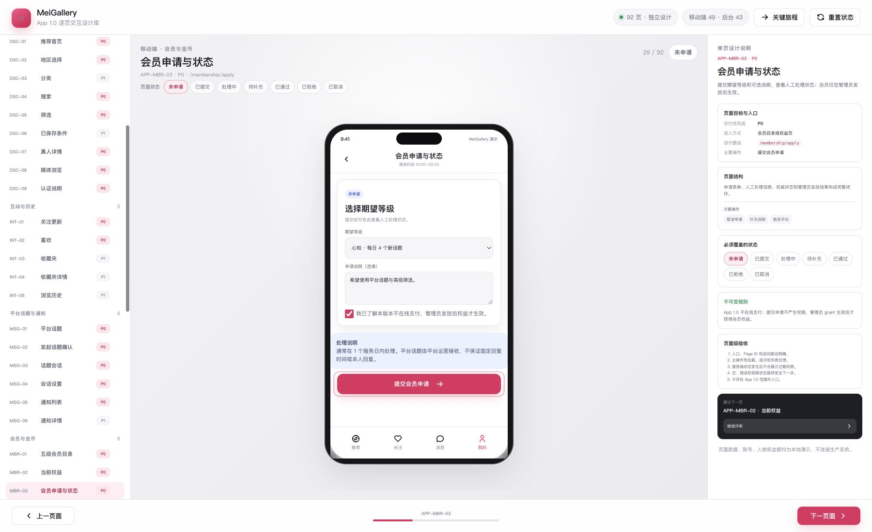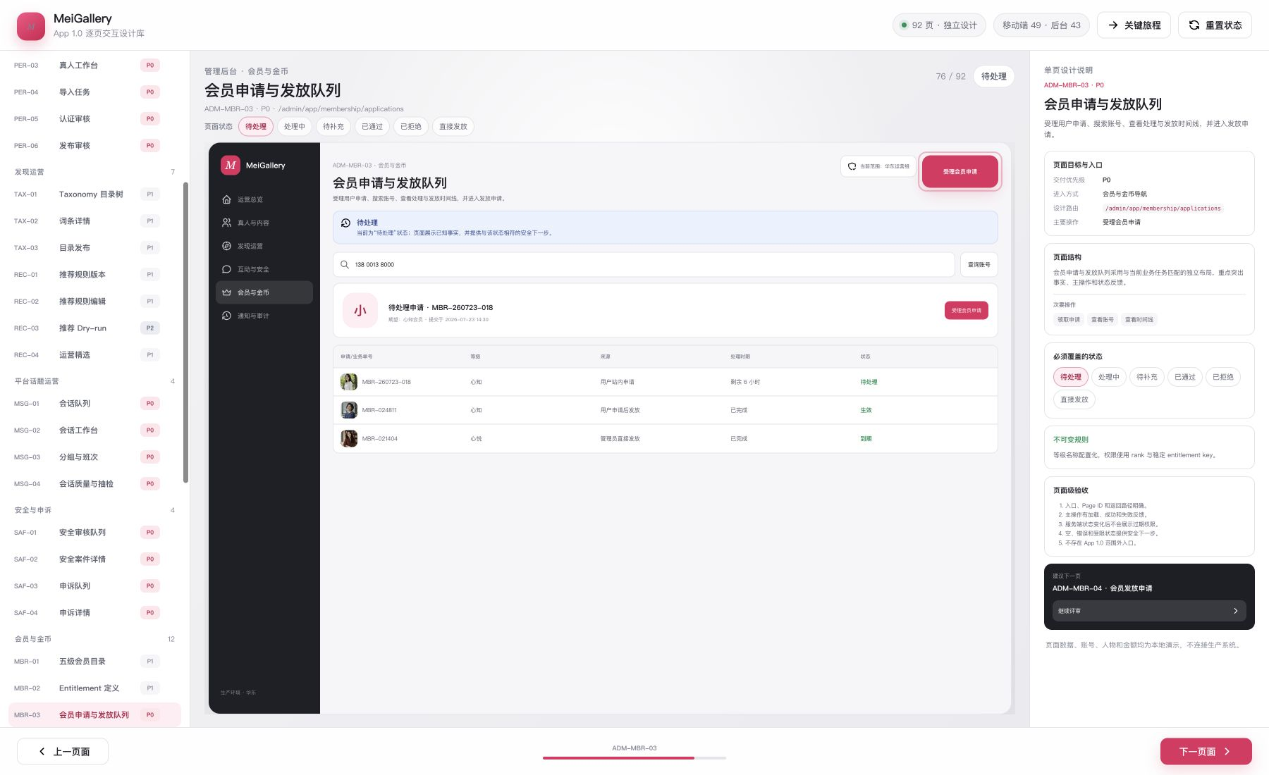
图：移动端逐页交互设计库与管理后台逐页交互设计库

1. 文档目标
本文把 App 1.0 的产品范围落实到可独立评审的页面级设计对象，覆盖移动端 49 页与管理后台 43 页，共 92 页。每个 Page ID 都有唯一设计路由、页面目标、入口、主操作、次要操作、必备状态、下一页面、不可变规则和页面级验收标准。92 页代表完整需求覆盖，不代表全部页面同时进入首批开发。
打开 92 页逐页交互设计库
逐页设计库支持：
- 按移动端或管理后台筛选页面，或按 Page ID、名称、路由搜索。
- 通过 URL 查询参数直接打开任意页面，例如 pages.html?page=APP-DSC-07。
- 切换正常、空、错误、受限、过期、冲突等页面状态。
- 操作页面内主按钮、标签、筛选、开关、前后页和关键跨页入口。
- 在右侧同步查看页面目标、入口、路由、主次操作、状态、不可变规则和验收条件。
本文、移动端页面与交互规格、管理后台页面与交互规格 与逐页设计库共同构成实现前的页面基线。出现冲突时，客户确认 PRD 决定产品边界，页面规格决定详细交互，服务端契约决定最终业务事实。

2. 页面级设计记录标准
每个页面必须具备以下九类信息：
- 页面身份：稳定 Page ID、设计路由、页面名称和所属平台。
- 页面目标：用户或管理员在该页面要完成的单一主要任务。
- 进入方式：上游页面、深链、系统守卫或后台任务入口。
- 信息结构：标题、事实说明、主体内容、主操作、次要操作和安全说明。
- 主操作：页面只突出一个主动作；危险动作必须独立确认。
- 次要操作：不抢占主动作层级，且不隐藏关键退出或帮助路径。
- 必备状态：除正常态外，覆盖与该页面相关的空、加载、错误、受限、过期、冲突和不可用状态。
- 出口与返回：成功后的下一页面、失败后的安全下一步、返回栈和深链失效回退。
- 验收：入口、状态、权限、文案、反馈、返回和 App 1.0 范围均可验证。

3. 全局交互规则

3.1 移动端
- 一级导航固定为“推荐、关注、消息、我的”，四个 Tab 分别保存返回栈与滚动位置。
- 主操作使用粉色实心按钮；次操作使用描边、文字或图标按钮；危险操作使用红色并二次确认。
- 页面切换采用短距离淡入或共享元素过渡，建议 180–260ms；加载骨架不使用强闪烁。
- 所有远端提交先进入进行中状态，成功后提供明确结果，失败后保留用户输入并给出重试或安全返回。
- 服务端权限撤回、会员到期、资料下架或对象失效后，已打开页面必须刷新为安全状态，不能依赖本地旧快照继续操作。
- 观看者昵称与头像仅属于私有账号资料，不得进入真人发现列表。

3.2 管理后台
- 采用左侧领域导航、顶部环境与范围、主工作区、详情或审计侧栏的桌面布局。
- 列表页支持筛选、列显示、分页和稳定对象链接；批量操作仅在选中对象后出现。
- 表单明确草稿、提交审核、批准执行三个不同动作；高风险业务必须职责分离。
- 详情页显示对象版本、更新时间、数据新鲜度、操作者权限范围与关联审计。
- 并发冲突不得静默覆盖，必须展示服务器新版本、差异与重新提交入口。
- 所有后台写操作都由服务端重新校验能力、对象范围、强认证和审批状态，并写入审计日志。

3.3 不可变产品边界
- 只有管理员认证且发布的真人资料可以进入发现列表。
- 当前平台话题由平台管理员接收和处理；前台持续披露平台运营身份，不伪装真人本人。
- platform_managed 资料的用户入口为“发起话题（平台接收）”；只有未来 person_managed 资料才能显示“给本人发私信”。
- 只有有效会员可创建和发送平台话题；不需要双方同意，不形成匹配关系，也不承诺回复。
- App 1.0 不展示支付、充值、礼物、头像框、皮肤、媒体消息、系统推送或真人认领入口。
- 金币只展示管理员调整产生的追加式账本；不得直接修改余额、删除历史分录或允许用户转账提现。

4. 移动端逐页设计目录（49 页）
表中每个 Page ID 均可直接打开独立页面设计；进入页面后可切换该页全部必备状态并查看完整交互说明。
Page ID / 独立原型 | 页面 | 页面目标 | 主操作 | 必备状态
APP-AUTH-01 | 启动与会话恢复 | 进入业务前恢复配置、会话和最低版本约束 | 继续进入 | 首次、恢复中、离线、升级、维护
APP-AUTH-02 | 登录 | 让观看者安全登录并明确条款与隐私入口 | 手机号登录 | 正常、输入错误、验证中、频控、账号受限
APP-AUTH-03 | 注册 | 只创建观看者账号，不创建公开真人资料 | 创建观看者账号 | 正常、标识占用、验证码失效、地区不可用
APP-AUTH-04 | 风险验证 | 在敏感操作前完成二次验证并解释原因 | 完成验证 | 等待、失败、次数限制
APP-AUTH-05 | 初始偏好 | 收集可跳过的地区和内容偏好 | 保存偏好 | 正常、空目录、保存失败、非个性化说明
APP-AUTH-06 | 条款与隐私文档 | 展示生效版本、更新时间和完整正文 | 返回原页面 | 正常、加载失败、版本更新
APP-DSC-01 | 推荐首页 | 按地区、热度和偏好展示合格真人资料 | 查看真人详情 | 正常、首次空、骨架、分页、离线缓存、规则刷新
APP-DSC-02 | 地区选择 | 以模糊地区层级控制内容范围 | 应用地区 | 正常、定位未使用、目录更新、无结果
APP-DSC-03 | 分类 | 按身份、职业、风格和内容类型浏览 | 进入分类 | 正常、空分类、目录失效
APP-DSC-04 | 搜索 | 搜索名字、地区、职业和标签 | 提交搜索 | 初始、输入中、有结果、无结果、历史关闭
APP-DSC-05 | 筛选 | 配置基础与会员高级条件并反馈结果数 | 应用筛选 | 正常、权益门槛、目录冲突、无结果
APP-DSC-06 | 已保存条件 | 管理常用筛选条件和目录变化 | 使用条件 | 正常、空、额度满、标签已合并
APP-DSC-07 | 真人详情 | 呈现授权资料、认证范围和平台维护说明 | 发起话题 | 正常、下架、受限、离线摘要、媒体不可用
APP-DSC-08 | 媒体浏览 | 安全浏览已授权图片并支持说明与举报 | 查看下一张 | 正常、凭证刷新、加载失败、内容隐藏
APP-DSC-09 | 认证说明 | 解释核验范围、更新时间和失效条件 | 返回真人详情 | 正常、认证失效、资料变化
APP-INT-01 | 关注更新 | 聚合已关注真人的新公开内容 | 查看更新 | 正常、首次空、无更新、资料下架
APP-INT-02 | 喜欢 | 保存和撤销用户喜欢过的真人 | 查看真人 | 正常、空、资料不可用
APP-INT-03 | 收藏夹 | 用文件夹管理收藏的真人资料 | 打开收藏夹 | 正常、空、额度满、离线
APP-INT-04 | 收藏夹详情 | 查看、移动或移除文件夹内真人 | 查看真人 | 正常、文件夹已删除、资料下架
APP-INT-05 | 浏览历史 | 按时间查看并清理浏览记录 | 查看历史详情 | 正常、空、保留到期、清除失败
APP-MSG-01 | 平台话题列表 | 展示平台代运营话题、未读和限制状态 | 打开话题 | 正常、首次空、离线、会话受限
APP-MSG-02 | 发起话题确认 | 创建前披露接收主体、会员资格和额度 | 确认发起话题 | 正常、无会员、额度尽、资料失效、已有会话
APP-MSG-03 | 平台会话 | 让有效会员发送文本并持续披露平台运营 | 发送消息 | 正常、补拉、审核中、只读、冻结、关闭
APP-MSG-04 | 会话设置 | 管理静音、举报、拉黑和关闭 | 保存会话设置 | 正常、操作失败、已关闭
APP-MSG-05 | 通知列表 | 按类别展示站内通知和未读状态 | 打开通知 | 正常、首次空、分页失败、实时离线
APP-MSG-06 | 通知详情 | 展示安全正文、事件时间和当前目标状态 | 前往相关页面 | 正常、目标失效、无权限、需要升级
APP-MBR-01 | 五级会员目录 | 展示五级会员差异和人工获取方式 | 提交会员申请 | 免费、已提交、处理中、同步失败
APP-MBR-02 | 当前权益 | 展示当前等级、有效期和额度事实 | 查看权益说明 | 正常、即将到期、到期、撤销、受限
APP-MBR-03 | 会员申请与进度 | 提交申请并查看人工处理状态 | 提交会员申请 | 未申请、已提交、处理中、待补充、已通过、已拒绝
APP-WAL-01 | 金币钱包 | 只读展示余额、同步时间和调整规则 | 查看金币明细 | 正常、空钱包、离线缓存、同步失败
APP-WAL-02 | 金币明细 | 按方向查看不可覆盖的有效分录 | 查看分录详情 | 正常、首次空、分页、对账维护
APP-WAL-03 | 金币分录详情 | 展示数量、原因、业务单号和冲正关系 | 提交申诉 | 正常、分录不可用、冲正中
APP-SET-01 | 我的 | 汇总私有账号、会员、金币和设置入口 | 查看账号资料 | 正常、账号受限、摘要同步失败
APP-SET-02 | 账号资料 | 编辑私有昵称头像且不生成真人资料 | 保存账号资料 | 正常、保存失败、需要重新验证
APP-SET-03 | 设备管理 | 查看设备并远程退出其他会话 | 退出其他设备 | 正常、仅当前设备、撤销失败
APP-SET-04 | 隐私与推荐 | 管理个性化推荐、历史和可选分析 | 保存隐私设置 | 正常、保存冲突、政策更新
APP-SET-05 | 站内通知偏好 | 管理可选通知并保留必要通知 | 保存通知偏好 | 正常、同步失败、策略变化
APP-SET-06 | 拉黑名单 | 查看影响并解除拉黑 | 解除拉黑 | 正常、空、解除失败
APP-SET-07 | 举报记录 | 查看举报对象、时间和用户可见进度 | 查看举报进度 | 正常、空、状态延迟
APP-SET-08 | 申诉 | 创建申诉并跟踪独立复核 | 提交申诉 | 正常、已有处理中、提交失败
APP-SET-09 | 数据导出 | 创建任务并在重新验证后下载 | 创建导出任务 | 正常、处理中、失败、已过期、需要重新验证
APP-SET-10 | 注销账号 | 解释不可逆影响、阻塞项和取消阶段 | 提交注销申请 | 正常、存在阻塞项、处理中、失败
APP-SET-11 | 帮助中心 | 搜索常见问题并联系平台 | 打开帮助主题 | 正常、离线、无结果
APP-SET-12 | 关于与法律 | 展示版本、协议、隐私和开源许可 | 查看法律文档 | 正常、文档不可用
APP-SYS-01 | 强制升级 | 版本无法安全支持时阻止继续业务 | 更新 App | 必须升级、商店不可用
APP-SYS-02 | 服务维护 | 说明服务暂不可用和缓存时效 | 重新尝试 | 维护中、部分恢复
APP-SYS-03 | 账号受限 | 展示限制范围、原因类别和申诉入口 | 查看限制详情 | 部分受限、全部受限
APP-SYS-04 | 对象不可用 | 对象失效时提供安全返回 | 返回推荐 | 已下架、无权限、已删除
APP-SYS-05 | 地区不可用 | 说明当前地区未开放并停止业务入口 | 查看地区说明 | 未开放、政策变化

5. 管理后台逐页设计目录（43 页）
Page ID / 独立原型 | 页面 | 页面目标 | 主操作 | 必备状态
ADM-OV-01 | 运营总览 | 汇总供给、发现、消息、会员、钱包、安全和健康 | 进入专题 | 正常、数据延迟、质量异常、部分无权限
ADM-OV-02 | 异常中心 | 集中处理跨领域异常、优先级和责任人 | 认领异常 | 正常、P0/P1、未分配、已缓解
ADM-OV-03 | 异常详情 | 记录影响、时间线、处置和安全开关 | 添加处置记录 | 正常、影响扩大、并发更新、证据不足
ADM-PER-01 | 真人列表 | 管理草稿、认证和发布双状态 | 新建真人 | 正常、草稿、待审、已发布、已暂停、争议
ADM-PER-02 | 手动新建真人 | 创建带来源、授权、主体和媒体的草稿 | 保存草稿 | 正常、缺少来源、重复候选、媒体失败
ADM-PER-03 | 真人工作台 | 分区维护事实、草稿、认证和发布版本 | 发起认证审核 | 正常、认证待审、发布待审、授权过期
ADM-PER-04 | 导入任务 | 校验导入包并允许部分失败重试 | 执行导入 | 正常、校验中、部分失败、已暂停、已完成
ADM-PER-05 | 认证审核 | 独立检查主体、成年、授权、一致性和媒体权利 | 通过认证 | 正常、证据不足、版本冲突、需要复核
ADM-PER-06 | 发布审核 | 预览锁定版本并校验公开资格 | 发布到 App | 正常、未认证、授权失效、投影失败
ADM-TAX-01 | Taxonomy 目录树 | 维护地区、身份、职业、风格和内容目录 | 新建词条 | 正常、草稿目录、生效目录、归档目录
ADM-TAX-02 | 词条详情 | 编辑词条、别名和旧值映射 | 保存词条草稿 | 正常、被引用、合并冲突、版本过期
ADM-TAX-03 | 目录发布 | 校验变更对资料、筛选和客户端的影响 | 提交目录发布 | 正常、未知引用、客户端不兼容、待复核
ADM-REC-01 | 推荐规则版本 | 管理候选、排序、热度、灰度和回滚 | 创建规则草稿 | 正常、当前生效、灰度中、已回滚
ADM-REC-02 | 推荐规则编辑 | 配置规则且安全过滤不可关闭 | 提交规则审核 | 正常、Schema 错误、触碰安全过滤、并发冲突
ADM-REC-03 | 推荐 Dry-run | 以合成场景比较新旧规则结果 | 运行对比 | 正常、样本不足、数据延迟
ADM-REC-04 | 运营精选 | 配置精选位置、时间和披露 | 创建排期 | 正常、时间冲突、资料下架
ADM-MSG-01 | 会话队列 | 按组、地区、等待时间和安全状态分配会话 | 领取会话 | 正常、待分配、待平台、待用户、安全审核
ADM-MSG-02 | 会话工作台 | 以固定平台身份回复并支持备注、转派和升级 | 以平台身份回复 | 正常、租约冲突、只读、冻结、关闭
ADM-MSG-03 | 分组与班次 | 配置运营组、班次、容量和自动分配 | 保存分配规则 | 正常、无值班、过载、配置冲突
ADM-MSG-04 | 会话质量与抽检 | 检查身份披露、服务质量和违规文案 | 记录抽检结论 | 正常、无正文授权、披露缺失
ADM-SAF-01 | 安全审核队列 | 分配真人、媒体、会话和消息举报案件 | 领取案件 | 正常、P0、超时、未分配
ADM-SAF-02 | 安全案件详情 | 以最小证据完成处置并联动限制 | 提交处置 | 正常、证据受限、并发冲突、已冻结
ADM-SAF-03 | 申诉队列 | 将申诉分配给独立复核人员 | 分配申诉 | 正常、原审核人隔离、逾期
ADM-SAF-04 | 申诉详情 | 独立复核事实、原处置和新增说明 | 提交复核结论 | 正常、证据不足、需要升级
ADM-MBR-01 | 五级会员目录 | 版本化配置名称、rank 和 entitlement | 新建目录版本 | 正常、草稿、生效、待回滚
ADM-MBR-02 | Entitlement 定义 | 管理稳定能力键、Schema 和客户端兼容 | 新建 Entitlement | 正常、未知客户端、合并冲突
ADM-MBR-03 | 会员申请与发放 | 处理用户申请、搜索账号并查看发放时间线 | 处理会员申请 | 正常、待处理、待补充、已通过、已拒绝、到期
ADM-MBR-04 | 会员发放申请 | 填写等级、有效期、来源和业务原因 | 提交发放申请 | 正常、账号错误、高风险、重复业务单
ADM-MBR-05 | 会员发放复核 | 独立比较前后权益并批准或拒绝 | 批准发放 | 正常、发起人冲突、账号状态已变
ADM-MBR-06 | 旧会员映射 | 对 legacy 证据 Dry-run、复核和迁移 | 执行迁移 | 正常、证据不足、映射冲突
ADM-WAL-01 | 钱包查询 | 按稳定账号查询余额、分录和对账 | 查看钱包 | 正常、账号受限、对账异常
ADM-WAL-02 | 钱包详情 | 展示余额、sequence 和冲正关系 | 新建调币申请 | 正常、余额锁定、Sequence 异常
ADM-WAL-03 | 调币申请 | 填写加扣币、原因、说明、备注和业务单号 | 提交调币申请 | 正常、预计负余额、高风险、重复业务单
ADM-WAL-04 | 调币复核 | 由不同管理员复核变化、阈值和证据 | 批准并入账 | 正常、余额已变化、发起人冲突
ADM-WAL-05 | 批量调币任务 | 校验、复核批量调币并允许重试失败项 | 提交批量复核 | 正常、部分成功、重复项、总额异常
ADM-WAL-06 | 钱包对账差异 | 识别差异并以追加式修复 | 认领差异 | 正常、钱包冻结、差异未解释
ADM-NTF-01 | 通知事件定义 | 查看事件 Schema、必要性和敏感字段策略 | 查看事件版本 | 正常、未登记、已停用
ADM-NTF-02 | 通知模板版本 | 编辑安全文案、变量和地区语言版本 | 提交模板审核 | 正常、变量缺失、地区冲突、语言冲突
ADM-NTF-03 | 通知生成结果 | 查询生成、失败、抑制和防重 | 查看生成详情 | 正常、积压、模板失败、重复抑制
ADM-AUD-01 | 审计查询 | 按动作、对象、操作者、时间和请求链查询 | 执行审计查询 | 正常、范围过大、完整性告警
ADM-AUD-02 | 审计详情 | 展示事件时间线、脱敏差异和审批关系 | 查看关联事件 | 正常、关联缺失、敏感字段受限
ADM-AUD-03 | 审计完整性状态 | 检查 sequence 缺口和高风险无审计 | 运行完整性校验 | 正常、Sequence 缺口、业务无审计
ADM-AUD-04 | 受控导出 | 通过申请、复核和短期凭证导出 | 提交导出申请 | 正常、待批准、已过期、范围变化

5.1 页面交付优先级
层级 | 含义 | 交付门禁
P0 | 限量 Alpha/Beta 的端到端闭环页面 | 未完成不得邀请真实用户
P1 | App 1.0 客户最终验收页面 | 未完成不得确认 App 1.0 业务交付
P2 | Nuxt 管理后台运营增强页面 | 不阻塞移动端 1.0，可独立发布

移动端 P0：
APP-AUTH-01、APP-AUTH-02、APP-AUTH-03、APP-AUTH-06、APP-DSC-01、APP-DSC-02、APP-DSC-04、APP-DSC-05、APP-DSC-07、APP-DSC-08、APP-DSC-09、APP-INT-01、APP-INT-02、APP-MSG-01、APP-MSG-02、APP-MSG-03、APP-MSG-04、APP-MSG-05、APP-MBR-01、APP-MBR-02、APP-MBR-03、APP-WAL-01、APP-WAL-02、APP-SET-01、APP-SET-06、APP-SET-07、APP-SET-08、APP-SET-11、APP-SYS-03、APP-SYS-04。
管理后台 P0：
ADM-PER-01 至 ADM-PER-06、ADM-MSG-01 至 ADM-MSG-04、ADM-SAF-01 至 ADM-SAF-04、ADM-MBR-03 至 ADM-MBR-05、ADM-WAL-01 至 ADM-WAL-04、ADM-WAL-06、ADM-AUD-01 至 ADM-AUD-03。
其余页面默认属于 P1。ADM-OV-02、ADM-OV-03、ADM-REC-03、ADM-WAL-05、ADM-NTF-03、ADM-AUD-04 默认属于 P2；ADM-AUD-03 的最小自动完整性检查属于 P0，完整可视化中心属于 P2。

6. 重点跨页旅程

6.1 观看者发现与互动
APP-AUTH-01 → APP-AUTH-02 → APP-AUTH-05 → APP-DSC-01 → APP-DSC-07 → APP-INT-01/02/03
- 登录后只创建观看者账号。
- 推荐只展示认证、发布、授权和安全状态均合格的真人。
- 喜欢、关注和收藏是三个独立的单向互动，不形成匹配。

6.2 会员申请、平台话题与代运营
APP-DSC-07 → APP-MSG-02 → APP-MBR-01 → APP-MBR-03 → ADM-MBR-03/04/05 → APP-MBR-02 → APP-MSG-03 → ADM-MSG-01 → ADM-MSG-02
- 无会员时先提交并查询会员申请；管理员发放后刷新 entitlement。
- 发起话题前同时校验会员、额度、资料状态和既有会话。
- 前台在确认页、会话列表、会话页和设置页持续披露平台接收主体。
- 后台发送身份固定为平台运营，不提供真人身份切换器。

6.3 真人供给与公开
ADM-PER-01 → ADM-PER-02/04 → ADM-PER-03 → ADM-PER-05 → ADM-PER-06 → APP-DSC-01/07
- 管理员上传和 MeiGallery 导入都先形成草稿。
- 认证与发布是两个独立状态和审核动作。
- 授权失效、认证撤销或安全暂停必须立即从公开投影撤权。

6.4 会员与金币内控
ADM-MBR-03 → ADM-MBR-04 → ADM-MBR-05 → APP-MBR-02
ADM-WAL-01 → ADM-WAL-02 → ADM-WAL-03 → ADM-WAL-04 → APP-WAL-01/02/03
- 会员和高风险调币采用申请、独立复核、执行、通知和审计链路。
- 金币错误通过新增冲正分录修复，原分录不可编辑或删除。

7. 页面状态与反馈规范
状态 | 页面行为
加载 | 使用骨架或局部进行中状态；避免整页无意义遮罩
首次空 | 解释为什么为空，并给出可执行的首个动作
搜索无结果 | 保留关键词与筛选，提供清除或调整条件
网络失败 | 保留本地输入，展示最近事实的时效并允许重试
权限不足 | 说明缺少的资格或管理员能力，不泄露内部敏感规则
对象失效 | 停止业务操作，提供推荐页、列表页或帮助页的安全返回
并发冲突 | 不覆盖服务端新版本，展示差异并要求刷新后重新提交
成功 | 展示结果、业务单号或当前状态；避免只显示短暂 Toast 而无可追溯结果

8. 动效与响应式要求
- 移动端设计基准宽度为 390dp，关键点击区域不小于 44dp；支持系统字体放大、深色模式评估和减少动态效果。
- Android 与 iOS 使用同一信息结构和业务状态；系统返回、权限弹窗、键盘、日期选择等保持平台习惯。
- 后台优先适配 1440px 及以上桌面；1180px 以下收起说明侧栏，窄屏仅用于评审，不承诺完整移动后台操作。
- 页面过渡、按钮反馈和状态切换必须尊重 prefers-reduced-motion；不得使用持续抖动、强闪烁或误导性在线动画。
- 人物素材必须保持真实图片比例，卡片裁切优先保留面部和上半身，不拉伸、不使用模糊占位冒充正式素材。

9. 页面级验收清单
每个 Page ID 在进入开发前必须逐项通过：
- 独立 URL 能打开正确页面，Page ID、标题和设计路由一致。
- 页面目标只有一个主任务，主按钮文案是可执行动词。
- 上游入口、成功出口、失败下一步和返回行为明确。
- 目录中列出的所有状态均可在原型或测试夹具中复现。
- 主操作有进行中、成功、失败和防重复提交反馈。
- 服务端状态变化后不继续展示过期权限、余额、会员或公开资料。
- 平台代运营、认证范围、会员门槛和金币原因文案与 PRD 一致。
- App 1.0 不出现未来能力入口、不可执行占位或暗示性促销文案。
- 移动端可完成键盘、返回、滚动和无障碍操作；后台可完成键盘焦点和高风险确认。
- 埋点不采集消息正文、认证证据、内部备注或非必要敏感字段。

10. 客户逐页确认方法
建议按下列顺序评审，而不是一次浏览 92 页：
- 先评审移动端关键闭环：APP-DSC-01、APP-DSC-07、APP-MSG-02、APP-MSG-03、APP-MBR-01、APP-WAL-01。
- 再评审后台关键闭环：ADM-PER-05、ADM-PER-06、ADM-MSG-02、ADM-MBR-05、ADM-WAL-04、ADM-AUD-02。
- 对每页确认页面目标、主操作、必备状态、身份披露和下一页面。
- 意见必须引用 Page ID，例如“APP-MSG-02 的无会员状态需调整”，避免只使用截图位置描述。
- 关键闭环确认后，再按目录评审其余页面和异常状态。
本阶段确认的是产品范围、页面结构、交互规则、状态和视觉方向；人物名称、图片、账号、金额、日期和业务单号均为虚构演示数据，不代表生产内容。

